**UJIAN TENGAH SEMESTER**



Disusun Oleh :

1. Astianty Dwi Prasinta Sari (18090059)
2. Dwika Achmad Syaefullahh (18090110)
3. Erista Nova Saputri (18090143)

4C

DIV Teknik Informatika

Dosen Pengampu : Bakti Nur Wahyudin, S.Tr.Kom

**POLITEKNIK HARAPAN BERSAMA TEGAL**

**2020**

DAFTAR ISI

KATA PENGANTAR 2

BAB I 4

PENDAHULUAN 4

A. Latar Belakang 4

B. Tujuan 4

C. Manfaat 4

BAB II 5

PEMBAHASAN 5

A. Deskripsi Pembuatan Web Perpustakaan 5

B. Pembagian Tugas 5

C. Tampilan Sistem 5

BAB III 13

PENUTUP 13

# KATA PENGANTAR

Alhamdulillah, puji syukur kehadirat Allah SWT yang telah memberikan rahmat dan inayah-Nya sehingga kami dapat menyelesaikan Laporan Ujian Tengah Semester Mata Kuliah Web Programming yang berjudul Sistem Aplikasi Perpustakaan.

Terima kasih saya ucapkan kepada bapak dosen yang telah membantu kami baik secara moral maupun materi. Terima kasih juga kami ucapkan kepada teman-teman seperjuangan yang telah mendukung kami sehingga kami bisa menyelesaikan tugas ini tepat waktu.

Kami menyadari, bahwa laporan yang kami buat ini masih jauh dari kata sempurna baik segi penyusunan, bahasa, maupun penulisannya. Oleh karena itu, kami sangat mengharapkan kritik dan saran yang membangun dari semua pembaca guna menjadi acuan agar penulis bisa menjadi lebih baik lagi di masa mendatang.

Semoga laporan ini bisa menambah wawasan para pembaca dan bisa bermanfaat untuk perkembangan dan peningkatan ilmu pengetahuan.

Tegal, April 2020

Penyusun

# BAB I

# PENDAHULUAN

## Latar Belakang

Sebagai sebuah sistem, perpustakaan terdiri dari beberapa unit kerja, atau bagian yang terintegrasikan melalui sistem yang dipakai untuk pengolahan, penyusunan, dan pelayanan koleksi yang mendukung berjalannya fungus – fungsi perpusrakaan.

Dalam perpustakaan pasti terdapat banyak orang yang melakukan aktifitas seperti membaca, meminjam buku serta mengembalikan buku yang telah dipinjam. Pelayanan dari aktifitas – aktifitas tersebut dan pengolahan data perpustakaan yang dilakukan secara terkomputerisasi dalam sebuah sistem informasi perpustakaan tentunya dapat mempermudah petugas perpustakaan dalam pengolahan data perpustakaan, transaksi peminjaman dan pengembalian buku serta mempermudah pengunjung perpustakaan dalam memperoleh informasi dari perpustakaan.

Dalam sistem informasi ini juga membantu petugas perpustakaan bekerja secara efetif keamanan dan keakuratan data terjamin dan tidak membutuhkan waktu yang lama. Pengunjung juga dapat lebih mudah mengetahui informasi dari perpustakaan tersebut.

Oleh sebab itu kami membuat sebuah sistem informasi perpustakaan untuk mempermudah petugas dan pengunjung dalam melakukan aktifitas di perpustakaan.

## Tujuan

1. Mempermudah petugas perpustakaan dalam pengolahan data perpustakaan untuk membuat laporan.
2. Mempermudah pengunjung dalam mendapatkan informasi perpustakaan dan dalam mencari atau peminjam buku.

## Manfaat

1. Manfaat untuk petugas perpustakaan.

Petugas menjadi mudah dalam pengolahan data buku. Tidak membuang waktu lama untuk membuat laporan. Dan pekerjaan lebih efisien dan efektif, menjadikan pekerjaan aman tanpa adanya kesalahan dama membuat laoran data perpustakaan.

1. Manfaat untuk pengunjung.

Pengunjung mendapatkan informasi yang mudah dan lengkap, tanpa harus sulit dalam mencari buka. Menjadikan pengunjung lebih mudah dalam membaca dan juga meminjam buku.

# BAB II

# PEMBAHASAN

## Deskripsi Pembuatan Web Perpustakaan

Aplikasi Perpustakaan Berbasis Web Mengunakan PHP dan MySQL. Aplikasi Perpustakaan merupakan sebuah perangkat lunak yang berfungsi untuk memudahkan proses manajemen perpustakaan. Dengan bantuan program Software Berbasis Web penyelenggaraan manajemen perpustakaan dapat direalisasikan dengan mudah.

Fungsi dari perpustakaan untuk saat ini tidak hanya sebagai tempat koleksi buku dan tempat membaca saja. Sebagai contoh pada perpustakaan disekolah biasanya digunakan para siswa untuk mengerjakan tugas. Mereka lebih senang mengerjakan tugas di perpustakaan karena sumbernya lengkap dan dilengkapi juga dengan wifi. Terlepas dari pengertian perpustakaan yang beragam, membaca buku itu sangat penting karena bisa menambah wawasan karena banyak informasi di dalamnya. Jadi, budaya ke perpustakaan sangat baik untuk dilestarikan.

## Pembagian Tugas

1. Astiany Dwi Prasinta

* Memrancang Sistem
* Membangun Database

1. Erista Nova Saputri

* Membangun Halaman Login
* Membuat Form

1. Dwika Achmad Syaefullahh

* Merancang Halaman Utama
* Merancang Halaman Admin

## Tampilan Sistem

1. Halaman Login

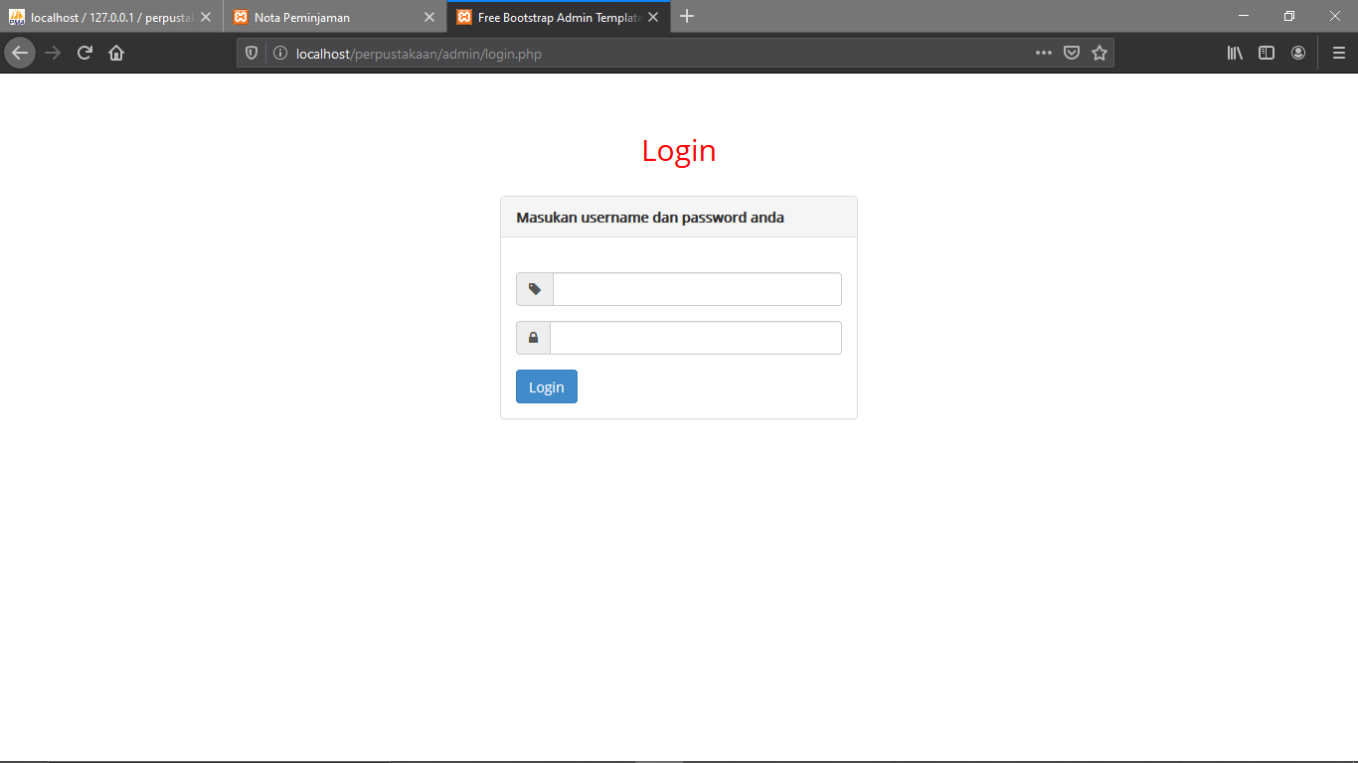

1. Admin

* Login Admin

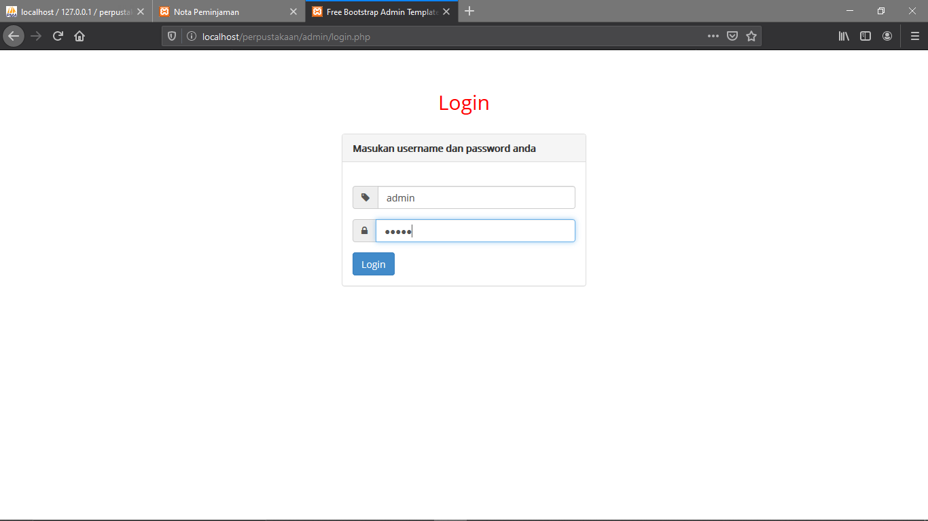

* Halaman Data Produk

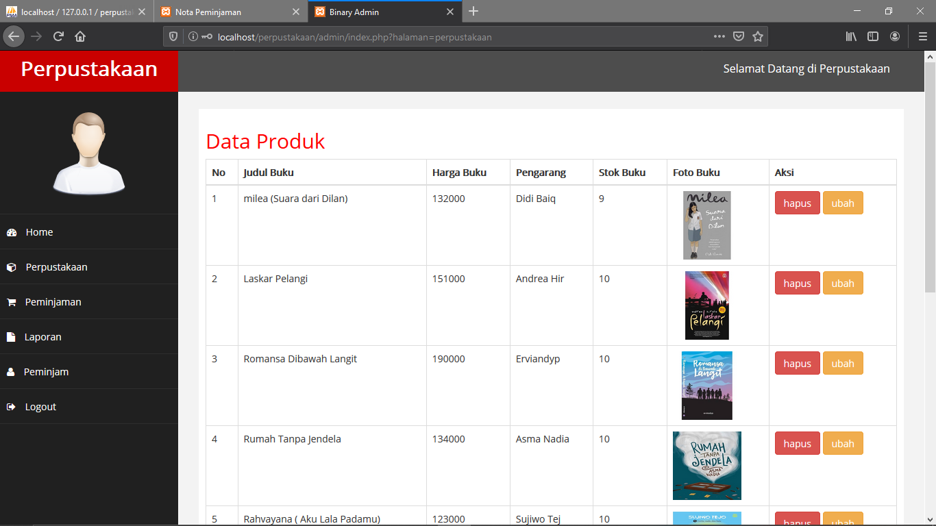

* Halaman Data Peminjam

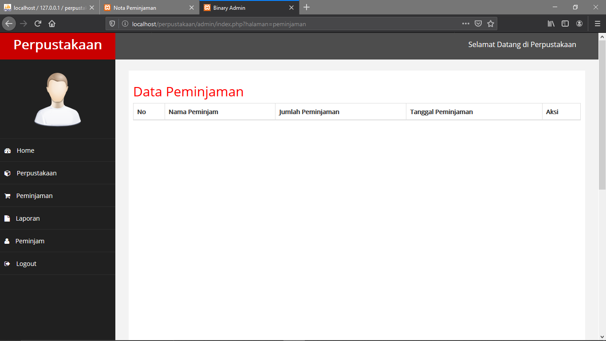

* Laporan Peminjaman

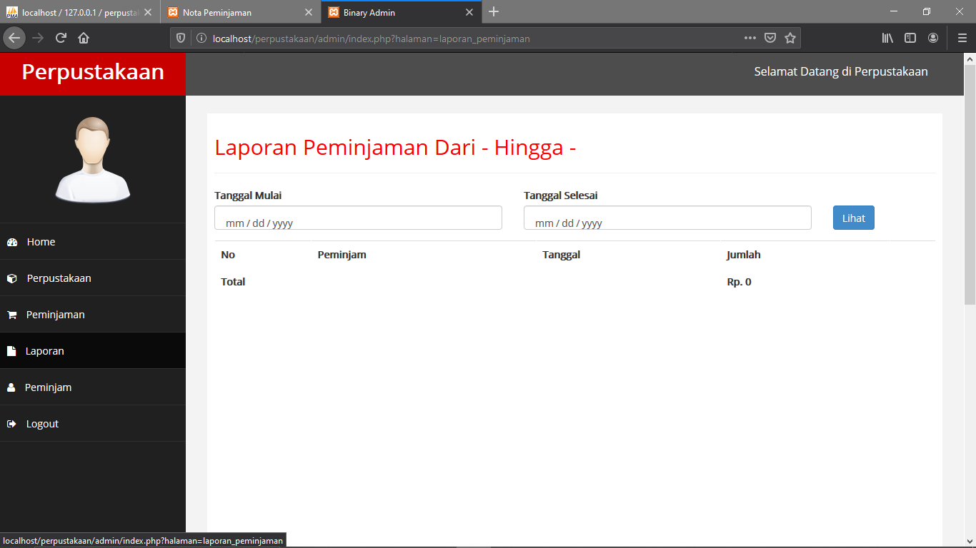

* Data Peminjam

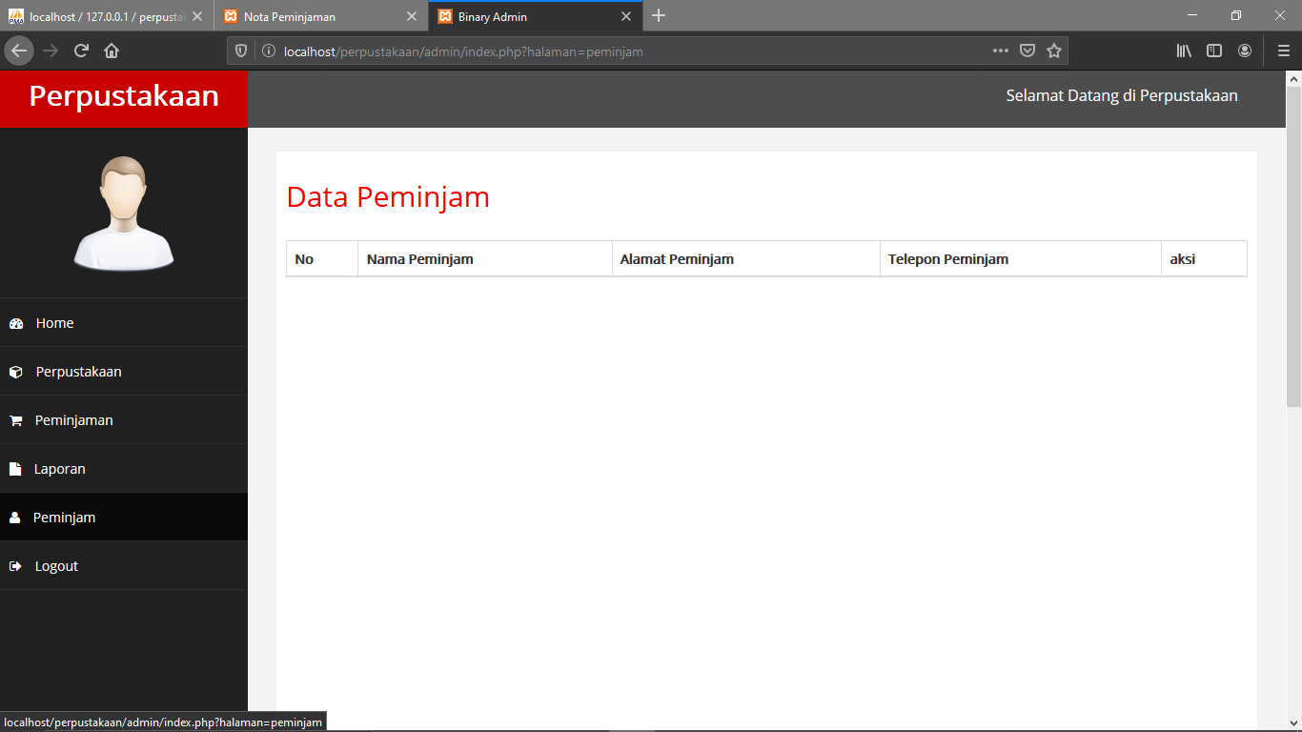

* Tampilan Detail Peminjaman

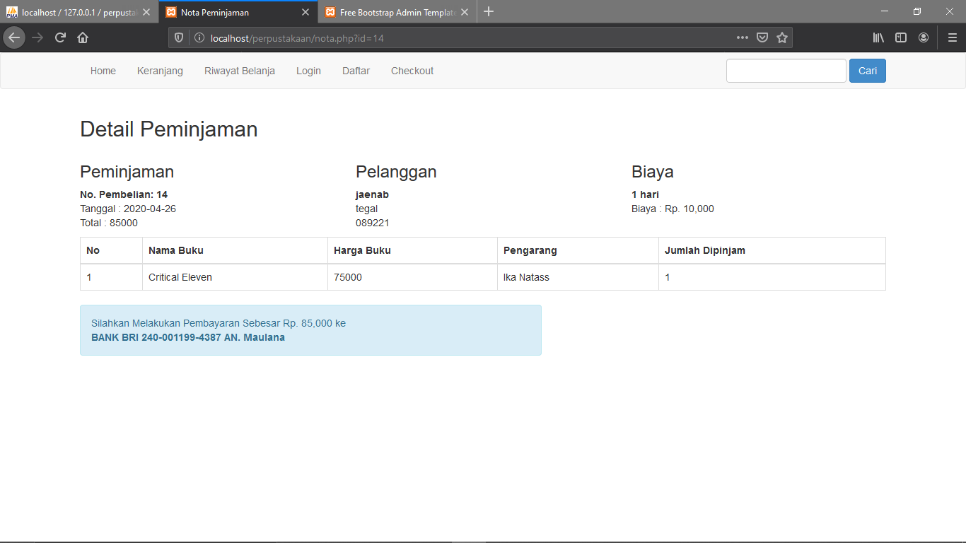

* Tampilan Riwayat Peminjaman

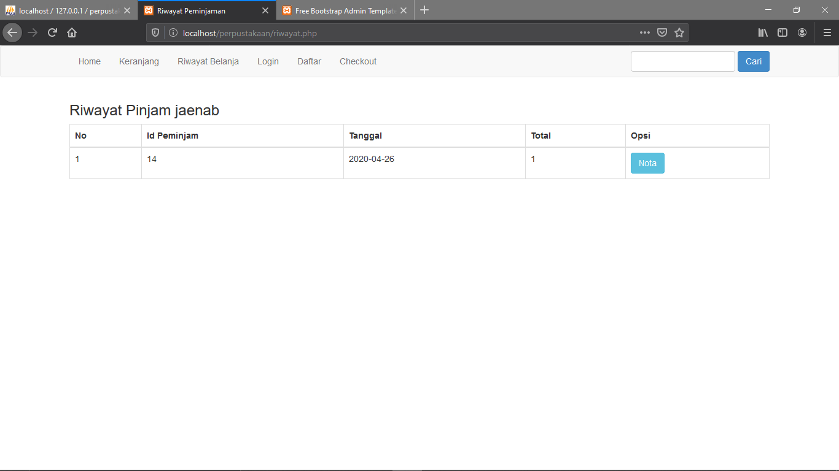

* Tampilan Detail Pembelian

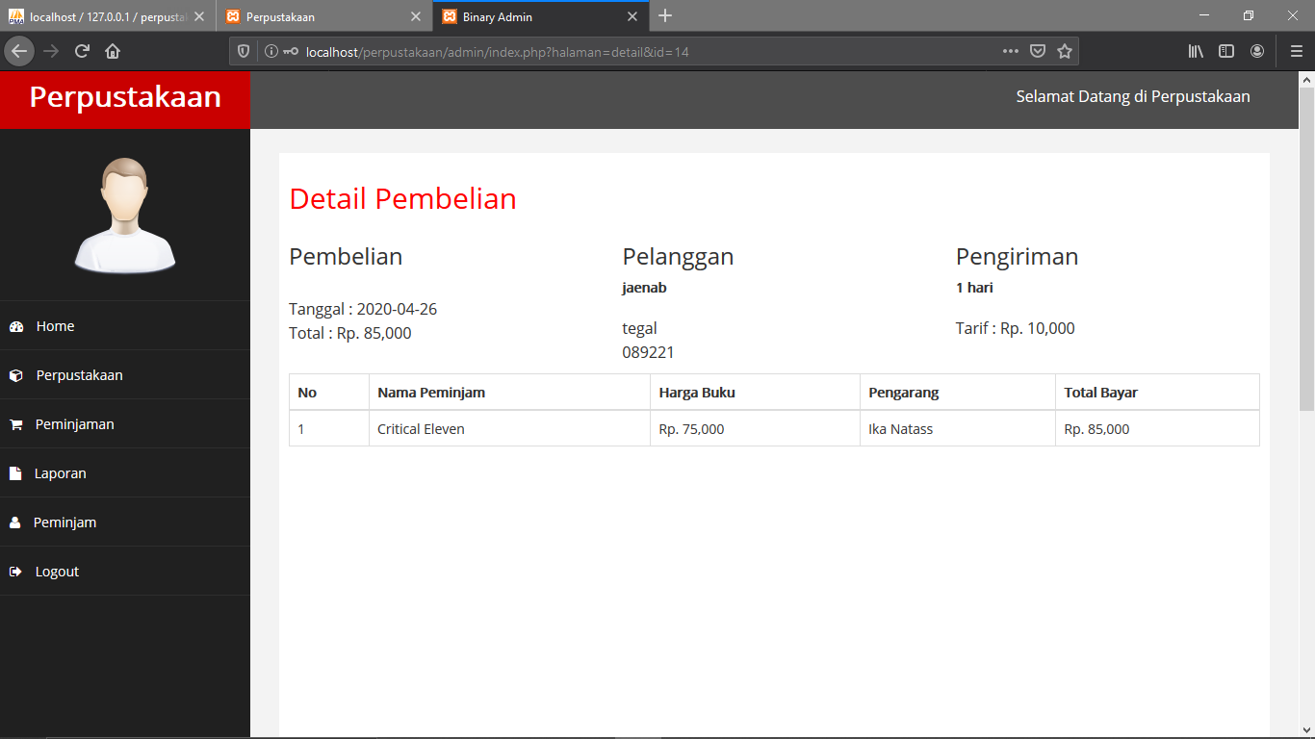

* Data Peminjaman

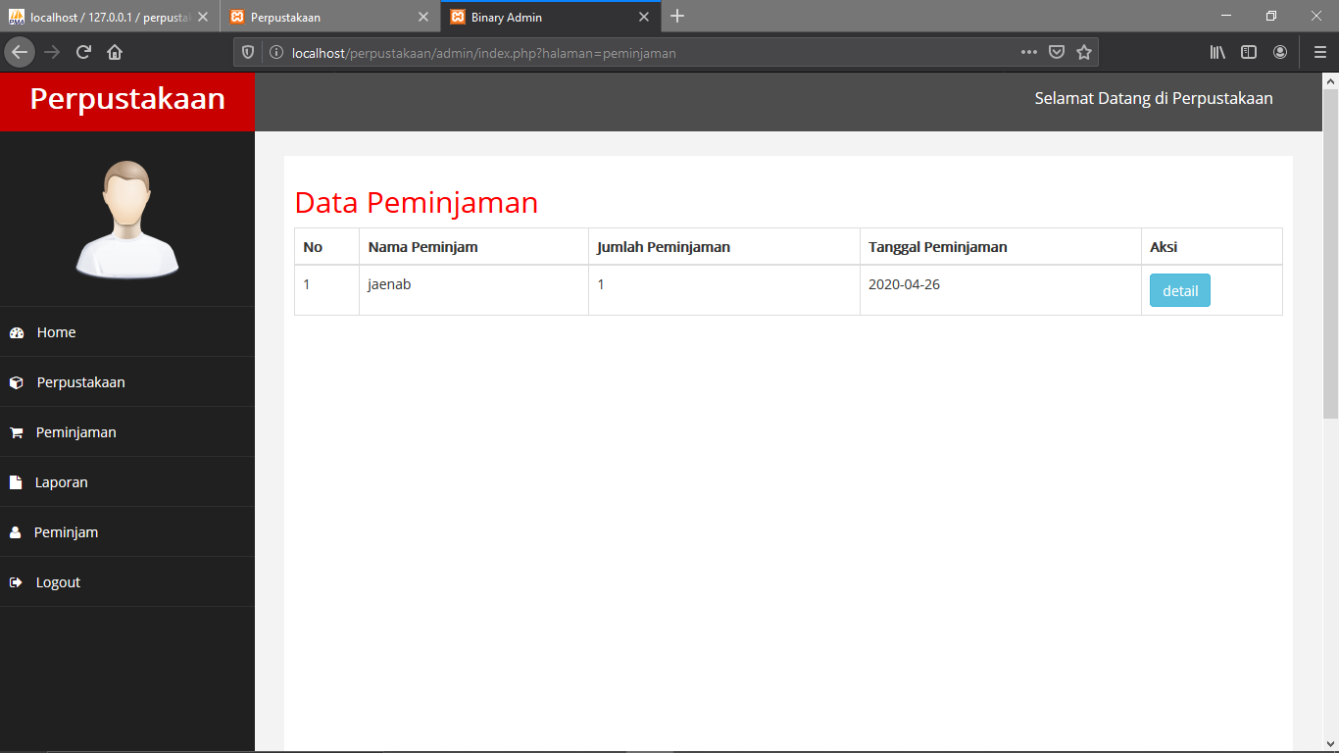

* Laporan Peminjaman

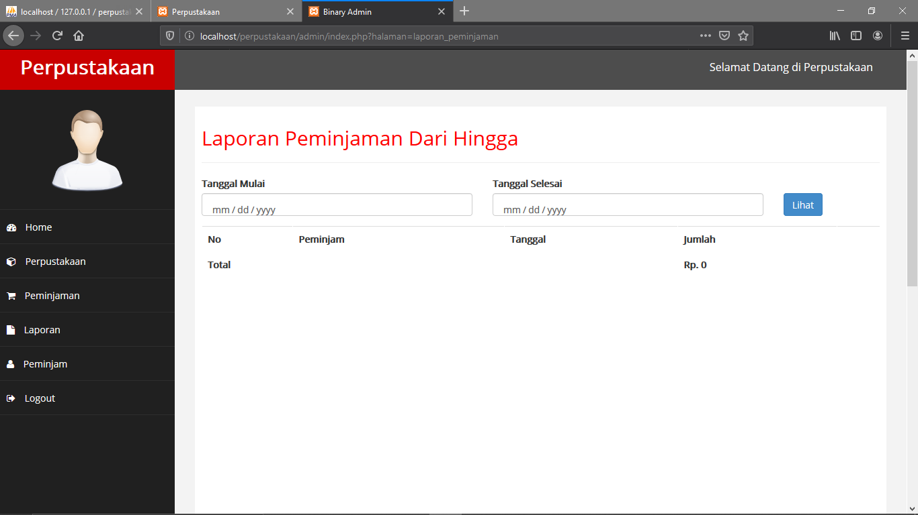

1. Pengunjung/Peminjam

* Daftar Peminjam

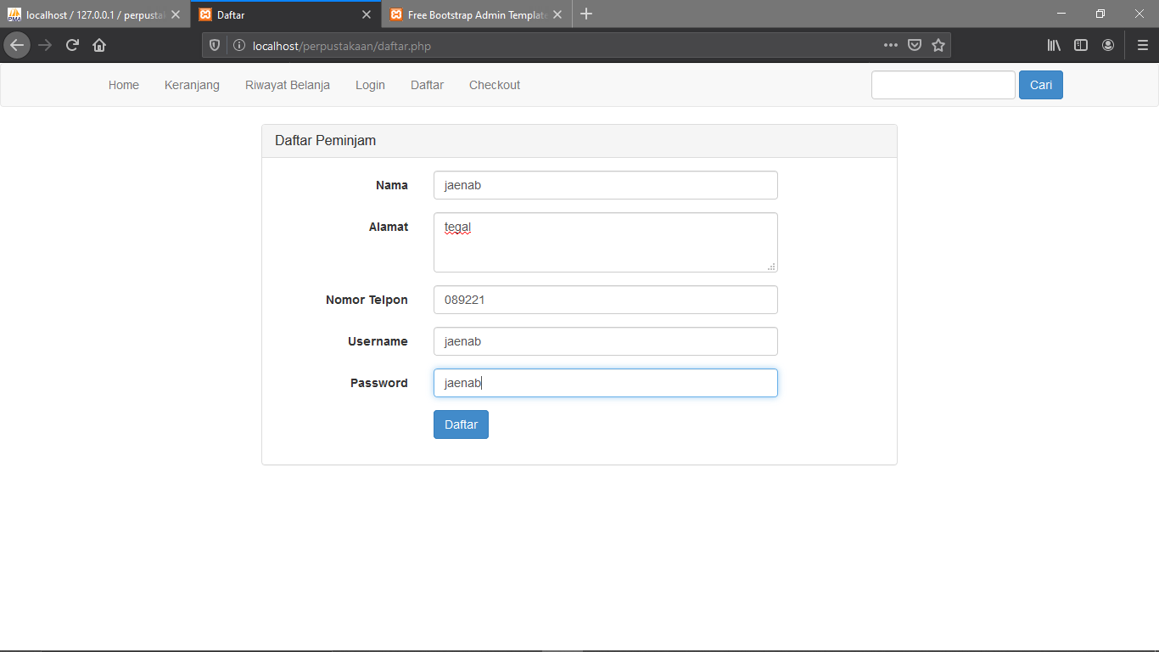

* Login Peminjam

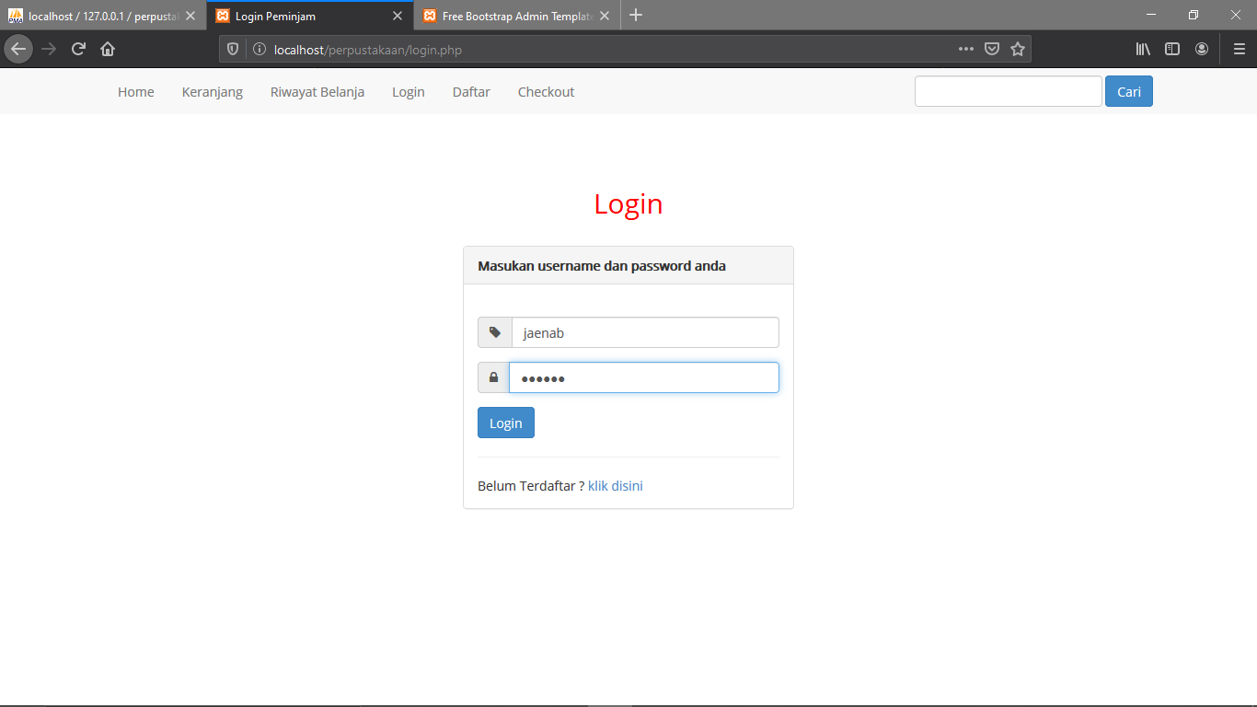

* Produk Terbaru

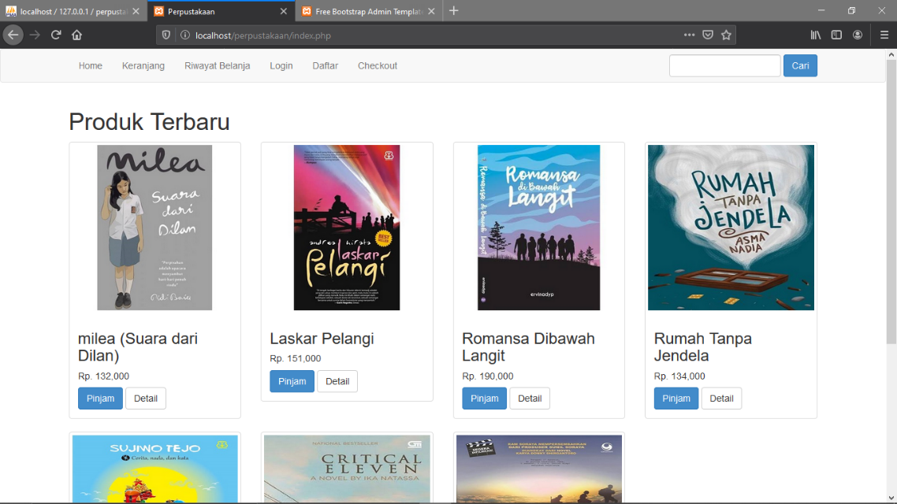

* Keranjang Belanja

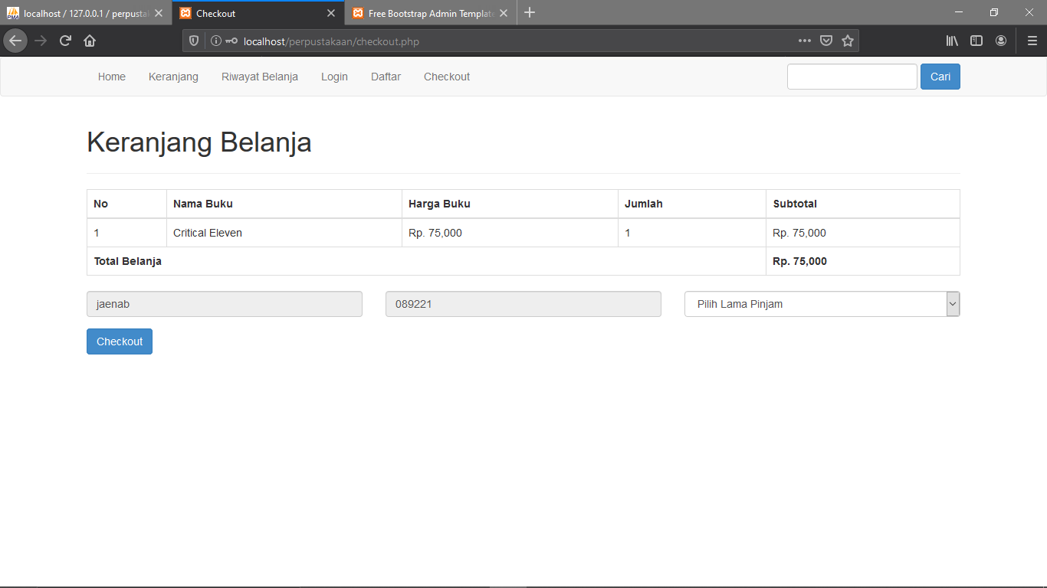

# BAB III

# PENUTUP

1. Kesimpulan

Penyusus menyimpulkan bahwa program aplikasi perpustakaan sangatlah penting bagi kemudahan dalam pelaksanaan kegiatan sebuah perpustakaan. Perkembangan teknologi informasi dan komunikasi atau Information And Comunication Technology (ICT) telah membawa perubahan dalam berbagai sektor, termasuk dunia perpustakaan.

Pemanfaatan Information And Comunication Technology (ICT) sebagai sarana dalam meningkatkan kualitas layanan dan operasional telah membawa perubahan yang besar di perpustakaan. Perkembangan dari penerapan ICT dapat diukur dengan telah diterapkannya/digunakannya sebagai Sistem Informasi Manajemen (SIM) Perpustakaan dan Perpustakaan Digital (Digital Library).